**Предметная область салона красоты**

1. Информация о клиентах. Для каждого клиента заводится запись, где указаны ФИО, пол (ж/м), контактные данные, история посещения салона.
2. Информация о мастерах салона. Для каждого мастера указано расписание, функции мастера, контактные данные
3. Информация об услугах. В базу данных включаются оказываемые в салоне услуги, стоимость услуги, мастер, проводящий процедуру.

**Цели системы учёта для салона красоты** — автоматизировать бизнес-процессы, повысить эффективность работы салона и улучшить обслуживание клиентов.

**Пользователи системы и их роли**

Администратор

Может управлять записями: создавать, удалять, подтверждать, просматривать журнал посещений, формировать записи, услуги и рабочий график для мастеров.

Мастера

Могут отслеживать график своей работы, просматривать информацию о записи и о клиенте

Клиент

Просматривать информацию об услуги

**Основные функции, которые система должна выполнять.**

* Управление расписанием специалистов
* Ведение клиентских предпочтений
* Ведение клиентских контактных данных
* История посещений и услуг клиентов
* Управление функциями мастеров

**Use Case диаграмма**

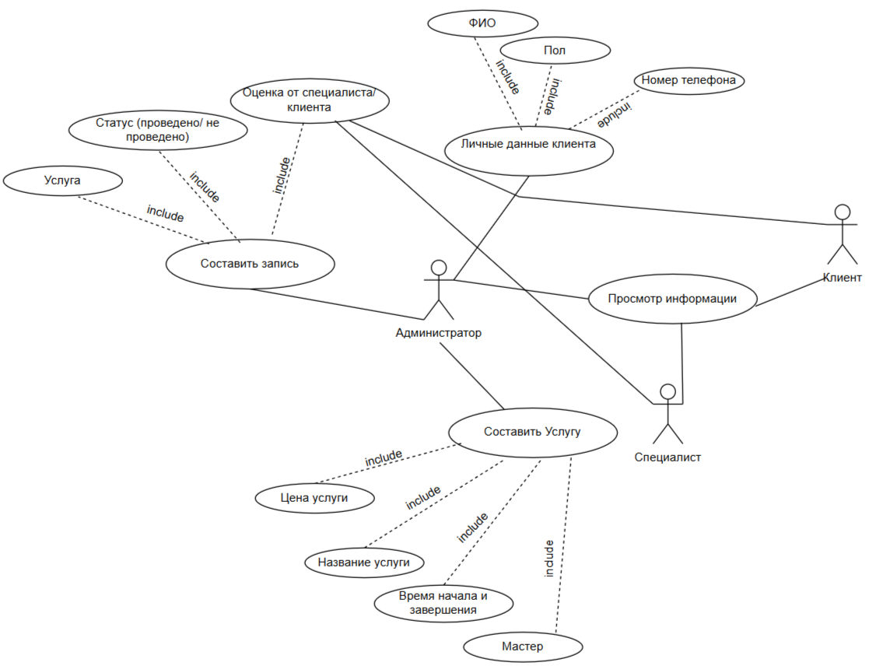

**Блок-схемы**

